إدارة شرق المنصورة التعليمية
مدرسة حسين حماد

بحث عن
الحشرات النافعة والضارة

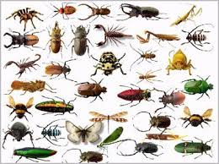

اسم الطالب : أحمد رزق محمود محمد
الفصل : 4/ 1

إشراف الأستاذ :

أمين عباس

الحشرات النافعة والحشرات الضارة

أولا : الحشرات النافعة :
من الحشرات النافعة ما يحصل منه الإنسان على منتجات صناعية أو تجارية مثل الحرير من دودة القز والعسل من النحل وغير ذلك من منتجات. تعتبر الحشرات مصدر غذاء للأسماك والطيور.
تقوم بعض الحشرات النافعة بإبادة غيرها من الحشرات الضارة ويعرف هذا النوع من المقاومة بالمقاومة البيولوجية
- منها ما يفيد بطريقة غير مباشرة بتلقيح المحاصيل. تحسين التربة وتهويتها وزيادة خصوبتها وكذلك تساعد على التخلص من الرمم والنفايات وما بها من الميكروب و ها هنا مجموعه من الحشرات النافعه للإنسان
إننا ندعوك للمحافظة على هذه المجموعة من الحشرات النافعة في حديقتك، ولكن احذر دوماً من الأصناف التي قد تلدغ! قد تكون أم أربع وأربعين وأبو مقص في المقدمة، إنما هذا لا يعني ان الكلام يقتصر عليهما. فلنتابع المجموعة معاً، ولا تخف كثيراً، فليس كل الأصناف التي سنتناولها تلدغ. ها نحن نتابع الآن مع المجموعة الثانية من الحشرات النافعة، ويهمنا أن نذكركم اننا نقصد انها نافعة بالقضاء على حشرات أخرى ضارة غير مرغوب بها، هذا هو النفع الذي يهمنا في طرق المكافحة الطبيعية. انما هذا لا يعني انها قد لا تلسع أو تلدغ الإنسان. ولكن علينا أن نحتمل هذا مقابل النفع الكبير الذي تقدمه لنا بالقضاء على الحشرات الضارة بطرق طبيعية سليمة وآمنة. أليس الأمر يستحق؟
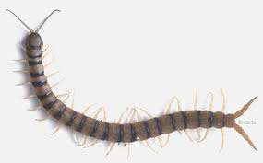

1- أم أربعة وأربعين :الحريش:
أ- الشكل والوصف: معظمها ذات لون أصفر أو بني، وهي طويلة، مجزّئة، سريعة الحركة، ذات أرجل كثيرة، انما تمتاز بأن عندها زوج واحد من الأرجل لكل جزء، بخلاف الدودة الألفية التي عندها زوجين لكل جزء. هذه الحشرة قد تلدغ ولدغتها مؤلمة قد توازي ألم لدغة الدبابير، وقد تسبب بعض الورم، ولكنها بشكل عام غير سامّة. (إلا بعض الأصناف الاستوائية منها قد تكون أكثر خطراً) ب- الفائدة: مختصة بأكل الحلزونات، كما أنها قد تساهم في القضاء على مدى واسع من حشرات أخرى. ج- لتشجعها: بما أنها غالباً تعيش في التراب وتلجأ إلى جذوع الأشجار المقطوعة والأحجار، فما عليك إلا أن تبقي من هذه الملاجئ في حديقتك.
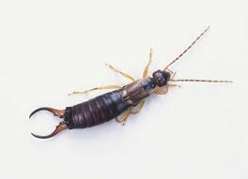

2- أبو مقص :
أ- الشكل والوصف: لونه بني قاتم، نحيف، ويتميز بالمقص في الخلف. هذا المقص يساعده على التقاط فرائسه، وبشكل عام لدغته ليست قوية كما انها ليست سامّة. يتميّز الذكر بأن مقصه مقوّص، بينما الأنثى مقصّها مستقيم. ب- الفائدة: صحيح انه قد يسبب بعض الضرر لبراعم الأزهار والبتلات، انما يعوّض لنا بفائدة كبيرة في قضائه على أعداد كبيرة من المن، اليسروعات، وبيوض بعض الحشرات مثل عث ثمار التفاح. ج- لتشجعها: تحمّل وجود بعض هذه الحشرات في حديقتك، فالفائدة التي تجلبها في مكافحة الحشرات الضارة تفوق الضرر المحدود الذي يمكنك التحكم به أيضاً.
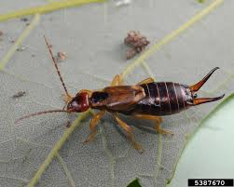

3-بقّ الزهور : بقّ القرصانِ الدقيق:
أ- الشكل والوصف: صغيرة، ذات لون أحمر إلى بني قاتم، تشبه الخنافس مع “أنف” حاد يميّزها. تنشط بين أواخر الربيع وأوائل الخريف.
ب- الفائدة: تتغذى بشكل خاص على المن، كما تأكل الحشرات القرمزية، وبقّ الكابسد اليسروعات، العث، ويرقة سوسة الزهر
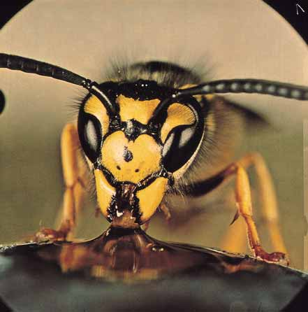
ج- لتشجعها: تتواجد بشكل أكثر في الحدائق ذات الأشجار والأسيجة. تجنب استخدام المبيدات.

4- البرغشة الصفراء- القاضية على المن
أ- الشكل والوصف: ذبابة صغيرة ذات قرون استشعار طويلة. اليرقة لونها برتقالي وهي بدون أرجل. تظهر من آخر الربيع إلى أوائل الخريف. ب- الفائدة: اليرقة تأكل المن بشكل ملحوظ. ج- لتشجعها: ازرع بعض النباتات الجاذبة لها مثل القرّاص

ثانيا : الحشرات الضارة :
1- خنفساء نواة التمر أو ثاقبة نواة التمر :-
توجد هذه الحشرة في مصر حيث تنتشر في المناطق الشمالية للدلتا مثل كفر الشيخ والشرقية والإسماعيلية كما توجد في الهند وليبيا والمكسيك والولايات المتحدة حيث تصيب ثمار البلح وهي في الطور الأخضر .
دورة الحياة :-
تقضي الحشرة فصل الشتاء في حالة سكون على هيئة حشرات يافعة ، وعندما تستعيد الحشرات نشاطها في الربيع فإن الإناث الملقحة تبدأ في وضع البيض داخل الأنفاق التي تصنعها بالنواة ، يفقس البيض بعد 5 – 9 أيام ، ويكتمل نمو اليرقة خلال 12 – 15 يوما ، ثم تعذر اليرقات داخل النفق ، كما تتحول إلى طور العذراء ، والذي يستمر أربعة أيام ، ومدة الجيل 23 – 25 يوما .
أعراض الإصابة والضرر :-
تخترق إناث هذه الخنافس الثمار الغير ناضجة وتضع بيضها في النواة ، ويلاحظ ثقوب صغيرة على الثمار من الخارج منتشرة بشكل مبعثر وتتغذى الحشرة على النواة الحجرية في أنفاق وتفرغها من محتوياتها تماما ويلاحظ اليرقة المقوسة داخل الأنبوبة المصابة ، ويتطرق العفن داخل الثمار المصابة ، كما يشاهد براز اليرقات داخل اللحم والنواة ، وقد تشاهد النواة مجوفة تماما من الداخل وتوجد أطوار اليرقة والعذراء والحشرة الكاملة كلها داخل الثمرة .
المكافحة :-
1- التخلص من الثمار المصابة وإزالتها من الحقل تماما .
2- إحاطة الراجين بقماش من الخيش لمنع الحشرة من الوصول إلى الثمار .
2- دودة بلح الواحات :-
توجد يرقات هذه الحشرة على البلح الجاف في مصر والعراق وغيره من الأقطار العربية ،ويطلق عليها هذا الاسم في مصر لأنها تصيب محصول البلح في الواحات كما تصيب أيضا الزبيب واللوز .
دورة الحياة :-
تضع الأنثى حوالي 150- 300 بيضة فرديا أو في مجموعات أو سلاسل على العائل ، يفقس البيض بعد 3.5 – 4.5 يوم ، لليرقة حوالي خمسة أعمار ، مدة الطور اليرقي حوالي 22 – 43 يوم ، تعيش داخل أنبوبة من نسيج حريري ، اليرقة التامة النمو لونها أحمر قرمزي ، وتصبح صفراء قرب التغذية ، وتوجد العذراء داخل شرنقة من الحرير طولها 0.8 سم مدة الطور العذري 8 – 10 أيام ، ومدة الجيل 52 – 61 يوم ، وللحشرة أربعة أجيال في السنة .
أعراض الإصابة :-
تشبه دودة البلح الكبرى في الضرر بالثمار ، تضع الفراشة بيضها على الثمار وهي ما زالت على النخيل الذي يفقس عنه يرقات تتغذى على الثمار ، وتعتبر من آفات المخازن في مصر .
المكافحة :-
تكافح ميكانيكيا وكيماويا مثل دودة البلح العامري ( الكبرى).

3- دودة الشيكولاته :-
تتغذى يرقات هذه الحشرة على التمر والحبوب الدرشوشة والردة والفواكه المجففة والشيكولاته ، وتنسج فيها نسيجا حريريا .
دورة الحياة :-
تضع الأنثى البيض فرديا أو في مجموعات على عائلها ، يفقس البيض بعد 3 – 5 أيام ، واليرقة التامة النمو يصل طولها إلى 1.5 سم ، ومدة الطور اليرقي 4 – 5 أسابيع ، وتعذر اليرقة داخل شرنقة من الحرير ، مدة طور العذراء 6 – 8 أيام ، وتعيش الحشرة الكاملة 6 – 7 أيام ، ومدة الجيل الواحد 7 أسابيع .
أعراض الإصابة والضرر :-
توجد هذه الفراشات في المطاحن ومخازن الغلال والمنازل ، وتضع الفراشة بيضها على الثمار المتساقطة وتدخل اليرقة الثمار لتتغذى عليها .
المكافحة :-
تكافح هذه الحشرة كما في دودة البلح العامري ( الكبرى).
4- دودة بلح كاليفورنيا :-
أعراض الإصابة والضرر :-
ضررها قليل في مصر ، تضع الفراشة بيضها على الثمار الناضجة قبل قطفها وتؤدي إلى نفس أغراض دودة البلح العامري ، وتحدث الإصابة في الخريف عندما تكون فترات القطف في كاليفورنيا طويلة ، وهذا يفسر قلة ضررها في مصر لأن أغلبية أصناف النخيل المصرية تعطي ثمارها في وقت مبكر عن كاليفورنيا .
المكافحة :-
تكافح نفس مكافحة الحشرات السابقة ( دودة البلح العامري ( .

